Министерство сельского хозяйства
Российской Федерации

Департамент научно-технологической политики и образования

Кубанская государственная зональная машиноиспытательная станция

П р о т о к о л и с п ы т а н и й
№ 07-78-2009 (4020592)

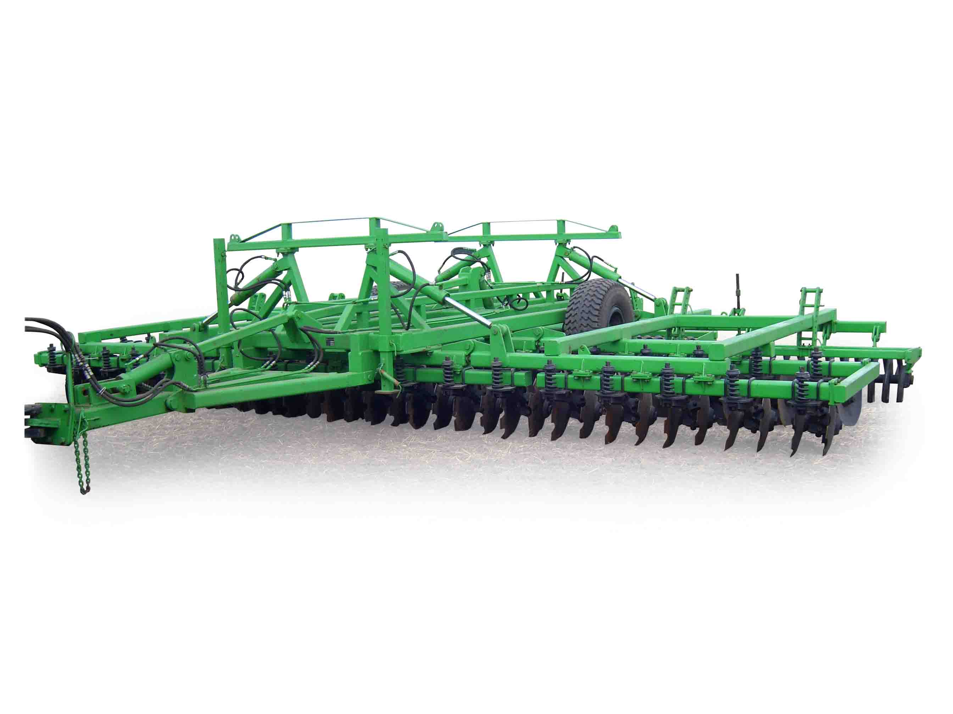

Борона дисковая тяжелая БДК-9,0 "Дискокат"

Изготовитель (разработчик) |  |  | Адрес
ОАО "Петровское" |  |  | Ставропольский край, 356530,  г. Светлоград, ул. Привокзальная, 8
Результаты испытаний (краткие)
Борона дисковая тяжелая БДК-9,0 "Дискокат"
Назначение | Борона дисковая тяжелая БДК-9,0 "Дискокат" предназначена для поверхностной обработки уплотненных почв, уничтожения сорняков и измельчения растительных остатков после уборки толстостебельных пропашных культур, рыхления и подготовки почв под посев, а также для ухода за лугами и пастбищами, для основной обработки и подготовки почв для посева в нулевых, минимальных, почвозащитных и энергосберегающих технологиях.
Качество работы:
Средняя глубина обработки, см |  |  |  |  |  | 13,1-14,25
Крошение почвы, %,  размер фракций, мм:  - от 0 до 50 |  |  |  |  |  | 100
Подрезание растительных остатков, % |  |  |  |  |  | 100
Измельчение пожнивных остатков, %,
длина отрезков, см:
- до 10 |  |  |  |  |  | 66
Заделка пожнивных остатков, % |  |  |  |  |  | 56,2-91,4
Условия эксплуатации:
- навеска (присоединение) на трактор (способ агрегатирования) |  |  |  | Прицепная,  гидрофицированная
- перевод в рабочее и транспортное положение |  |  |  | Гидравлическими  цилиндрами
- настройка рабочих органов |  |  |  | Механическая установка
- время подготовки к работе  (навеска), ч |  |  |  | 0,14
Агрегатирование |  |  |  | CASE Steiger STX 430
Трудоемкость ежесменного ТО, чел.-ч |  |  |  | 0,27
Эксплуатационная надежность |  |  |  | Удовлетворительная
Удобство управления |  |  |  | Удобно
Безопасность выполнения работ |  |  |  | Обеспечена
Описание конструкции машины
Борона дисковая БДК-9,0 является прицепной машиной с двухрядным расположением рабочих органов.
Рабочими органами являются спаренные вырезные диски, установленные на индивидуальных стойках с постоянным углом атаки 17 °.
Техническая характеристика
Показатели |  |  |  |  | Численные значения
Габаритные размеры машины, мм:
- в рабочем положении
длина |  |  |  |  | 7900
ширина |  |  |  |  | 4350
высота |  |  |  |  | 1950
- в транспортном положении
длина |  |  |  |  | 7900
ширина |  |  |  |  | 4400
высота |  |  |  |  | 4000
Рабочая ширина захвата, м |  |  |  |  | 8,9-9,0
Глубина обработки, см |  |  |  |  | 13,1-14,25
Масса машины (эксплуатационная), кг |  |  |  |  | 10510
Рабочая скорость, км/ч |  |  |  |  | 7,92-11,3

Результаты испытаний
Качество  работы |  | Борона дисковая БДК-9,0 испытывалась на дисковом лущении стерни гречихи, пшеницы и подсолнечника в агрегате с трактором CASE Steiger STX 430. Условия работы были типичными для зоны МИС и соответствовали требованиям ТУ и АТТ.  Основные показатели качества на всех фонах соответствуют требованиям ТУ.  На дисковом лущении стерни гречихи глубина обработки средняя составила 14,2 см, крошение почвы по содержанию фракций до 50 мм составило 5,4 %, подрезание сорных растений составило 100 %.  На дисковом лущении стерни озимой пшеницы глубина обработки средняя составила 13,4 см, крошение почвы по содержанию фракций до 50 мм составило 12,9 %, подрезание сорных растений составило 100 %.  На дисковом лущении стерни подсолнечника глубина обработки средняя составила 13,1 см, крошение почвы по содержанию фракций до 50 мм составило 15,1 %, подрезание сорных растений составило 100 %.
Производительность |  | Производительность за 1 час, га:
 |  | - основного времени |  |  |  |  | 7,02-10,03
 |  | - технологического времени |  |  |  |  | 6,64-9,27
 |  | - сменного времени |  |  |  |  | 4,88-6,77
 |  | - эксплуатационного времени |  |  |  |  | 4,85-6,72
 |  | - удельный расход топлива за время  сменной работы, кг/га |  |  |  |  | 7,88-9,06
Безопасность движения |  | Безопасность движения агрегата по дорогам обеспечена.  Транспортная скорость – до 15 км/ч.
Техническое  обслуживание |  | При обслуживании бороны БДК-9,0 проводится ежесменное техническое обслуживание:  - трудоемкостью ЕТО – 0,27 чел.-ч.  - сезонное ТО проводится при постановке на хранение.

Заключение по результатам испытаний
Испытываемая борона дисковая тяжелая БДК-9,0 "Дискокат" соответствует своему назначению, удовлетворительно агрегатируется с трактором CASE Steiger STX 430, надежно выполняет технологический процесс, обеспечивая при этом эксплуатационно-технологические, агротехнические показатели качества, а также показатели надежности, соответствующие требованиям ТУ.
По безопасности и эргономичности бороны выявлено одно несоответствие требованиям ГОСТ 12.2.111-85.
Агрегат вписывается в применяемые в зоне МИС технологии возделывания сельскохозяйственных культур и найдет применение в зоне деятельности Кубанской МИС.

Испытания проведены | ФГУ "Кубанская МИС"
Краснодарский край,
г. Новокубанск-3, ул. Кутузова, 5
Испытания провел | Журбенко Евгений Владимирович
Источник информации | Протокол испытаний  № 07-78-2009 (4020592)  от 01 декабря 2009 года

